EXCELENTÍSSIMO SENHOR PRESIDENTE DA CAMARA MUNICIPAL DE SUMARÉ

INDICO, ao Exmo. Senhor Prefeito Municipal, que determine ao departamento competente providências urgentes para reparo na iluminação na Rua Filomena de Oliveira Dantas 341 - Bom Retiro.
Chamado: 10838/2023

Sala das sessões, 17 de outubro de 2023.
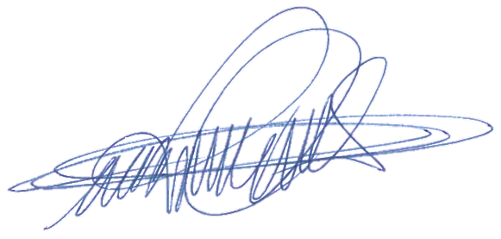

DIGÃO
VEREADOR

